中国石油学会石油科技装备专业委员会
中国设备管理协会设备交易服务中心

关于举办第十五届石油石化科技技术与管理研讨会的通知

各有关会员单位、科研院所、石油院校、企事业单位：
石油石化、天然气产业是国民经济的支柱产业，起着保障中国能源供应和国民经济安全的战略作用。当前，一系列重点建设项目，给我国石油石化及相关装备制造产业的产业升级、技术改造和市场开拓带来了巨大的潜力和机遇，也为石油石化企业与科技装备生产和服务企业之间开展全方位的合作提供了更加有利的条件。为了加强国内同行业之间的交流，给企业、科研院所、石油院校提供展示成果平台，促进科研、管理和生产水平的进一步提升，中国石油学会石油科技装备专业委员会、中国设备管理协会设备交易服务中心决定于2010年11月22日在重庆市联合举办“第十五届石油石化科技技术与管理研讨会”。现将会议有关事项如下：

一、会议主题
全面深入推进集中采购，不断提升科技装备管理水平，促进石油天然气产业又好又快发展，满足经济和社会发展的需要。
二、会议组织：
主办单位：中国石油学会石油科技装备专业委员会
中国设备管理协会设备交易服务中心
承办单位：北京中联科信石化装备信息中心
接待单位：重庆市亨大会议展览有限公司
三、召开时间、地点：
会议时间：2010年11月22日—26日（22日全天报到）。
会议地点：重庆市重庆富丽酒店
四、技术交流内容
1、全面深入推进集中采购，不断提升科技装备管理水平；
2、电子商务环境下石油石化企业采购与供应链管理信息化；
3、各石油石化及相关单位装备采购运行机制优化和管理；
4、油气田公司、油气钻探与技术服务公司、炼油和石油化工公司、石油石化机械设备公司、油气运输和工程建设公司，以及矿区基地等各石油石化及相关单位科技装备采购与管理的各种先进管理经验、制度和办法介绍；
5、石油科技技术研发、发展环境和前景；
6、石油装备制造如何实现产业转型升级以适应产业快速发展；
7、石油石化科技装备新技术与产品的研究成果介绍。
五、交流报告安排：
会议将邀请国家有关部委和三大石油集团(总)公司有关单位领导和专家作主题报告；将选取投稿论文进行报告交流，并提供论文光盘和论文集，进行书面交流。
六、征集论文报告要求
1、论文全文要求：用A4（210×285mm）版面，word编排；论文书写顺序：题目、作者姓名、作者单位、摘要（150—200字）、关键词、正文、参考文献；
2、论文详细摘要要求：依次为论文题目、作者姓名、作者单位、摘要正文（2000—2500字）、作者简介（同上）
七、论文评选
对所有投稿论文进行筛选评审，入围的论文收录论文摘要集和全文光盘；选取有代表性的论文作多媒体报告发言；由组委会评选大会优秀论文，并颁发获奖证书；会后出版会议论文集或专刊。
论文提交时间与地址：征文截止时间：2010年11月15日；论文投送方式和地址：论文全文和详细摘要请按2个附件文件，通过e-mail发送到：syzbzx@163.com；查询联系人：崔志豪，电话：（010）51179616。
八、会议费用：
免收会议代表会务费。食宿统一安排，费用自理。
九、会议联系人与方式
地 址：北京市丰台区玉泉营春岚大厦3层
邮 编：100070 电子邮箱：syzbzx@163.com
电 话：（010）51179616 传 真：（010）51179616

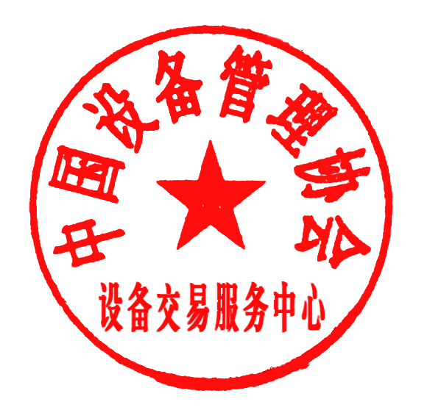
联 系 人：邢志斌 15010709954

中国石油学会石油科技装备 中国设备管理协会设备
专业委员会 交易服务中心
二〇一〇年十月八日
=====================可延此线剪下========================
附件:
报 名 回 执
单位名称 |  |  |  |  | 邮 编
地 址 |  |  |  |  | 人 数
联 系 人 |  |  | 手 机 |  | 电 话
姓 名 | 性别 | 部 门 |  | 职 务 | 手 机 | 电 话

